重庆市交通运输委员会关于

推进机动车驾驶培训学费监管工作的通知

渝交规〔2025〕9号

各区县（自治县）、两江新区、高新区、万盛经开区交通运输主管部门，市道路运输中心、市交通执法总队，重庆市道路运输协会：

为进一步加强本市机动车驾驶员培训（以下简称驾培）行业管理，规范驾培行业市场秩序，维护学驾双方合法权益，根据《国务院办公厅转发公安部交通运输部关于推进机动车驾驶人培训考试制度改革意见的通知》（国办发〔2015〕88号）、《重庆市道路运输管理条例》的相关要求，决定在全市开展驾培学费的监管工作。现就相关要求通知如下：

一、实施范围

在本市行政区域内完成备案或取得道路运输经营许可证且未到期的驾培机构。

二、监管方式

（一）账户的开设

通过竞争性比选方式采购驾培学费监管服务银行，由驾培机构自行在中标银行开设一个账户用于驾培学费监管（以下简称“监管账户”），并提供一个账户用于驾培学费结算（以下简称“结算账户”）。同时，中标银行要加快打通与驾培学费监管系统（部署在“渝悦学车”平台上）的数据通道，确保系统运行顺畅，数据交互及时完整，驾培学费划转高效，监管便利安全。

（二）学费的缴存

学驾人通过“渝快办”线上选择驾培机构和车型、班型，与驾培机构签订驾驶培训合同，并将驾培学费一次性存入其监管账户后，即完成报名。根据《重庆市机动车驾驶培训服务合同（示范合同）》，驾培机构与学驾人签订的培训服务合同（含电子合同），应明确学驾车型、培训内容与学时、费用与支付方式、培训流程与预约考试学时要求、学驾人的权利和义务、培训经营者的权利和义务、合同的终止与解除、违约责任等。

（三）学费的划转

学驾人完成单次培训，学时数据经重庆市驾驶培训监管服务平台审核认定为有效学时后，凭学驾人支付确认指令，驾培学费监管系统按照当次培训学时和驾培合同约定的价格，将当次培训费用从其监管账户划转到结算账户。

（四）学费的结算

学驾人按照交通运输部的学时要求完成全部培训，全额学费从监管账户划转至结算账户，学驾人的培训结束。学驾人在培训中途要求退学的，驾培学费监管系统将核算已发生的建档服务费和培训费用，同时根据驾培合同的约定计算违约金，经学驾人本人确认后一并划转到结算账户，同时将剩余培训费用从原缴费渠道退还给学驾人，若无法通过原缴费渠道退还学费，则退还至学驾人指定的本人同名账户。学驾人在培训中途转校的，应在原驾培机构办理退学手续，按以上程序结算培训费用，然后在新的培训机构办理入学手续。

三、工作要求

（一）加强领导，落实责任

驾培学费监管是落实交通运输部和市委市政府相关工作部署的具体行动，是针对当前驾培行业突出问题采取的有力举措，是强化驾培行业监管服务的重大改革。各单位要深刻理解本项工作的重要意义，成立工作专班，切实加强组织领导，加大宣贯力度，积极向驾培行业企业经营者、从业人员和社会公众开展宣传引导，做到驾培机构积极响应、人民群众理解支持。

（二）精心组织，务求实效

市道路运输中心要加强统筹协调，积极推动，加快推进“渝悦学车”平台开发建设，力争尽快上线。市交通执法总队要加强指导，严厉打击驾培行业违法行为，维护驾培市场良好秩序。各区县（自治县）交通运输主管部门要做好组织发动和业务培训，与中标银行等单位密切配合，确保辖区内驾培机构对驾培学费监管工作重视够、理解透、操作熟、落地快。市道路运输协会要切实担负起行业服务、行业协调、行业自律的职能职责，积极引导全市驾培机构加快推行驾培学费监管新模式，共同推动驾培行业高质量发展。

（三）化解矛盾，维护稳定

驾培学费监管工作，涉及多方利益，影响行业安全稳定。各单位要深入基层、深入驾校调查研究，及时发现和化解辖区内驾培行业的不稳定苗头，制定好维稳预案，确保行业稳定发展。

四、实施时间

本《通知》自“渝悦学车”上线起开始实施。

附件：重庆市机动车驾驶培训学费监管业务流程

重庆市交通运输委员会

2025年6月27日

附件

重庆市机动车驾驶培训学费监管业务流程

为使学驾人、驾培机构工作人员、交通运输主管部门及道路运输事务工作相关机构工作人员更快了解和熟悉机动车驾驶培训学费监管的业务，现将业务流程通知如下：

一、学车报名

学驾人下载渝快办APP进入“渝悦学车”在线选择培训机构和培训班型、车型，签署电子培训合同后，依据培训合同中的约定将培训费用支付到驾培机构开设的监管账户，培训费用支付成功后学驾人报名成功。

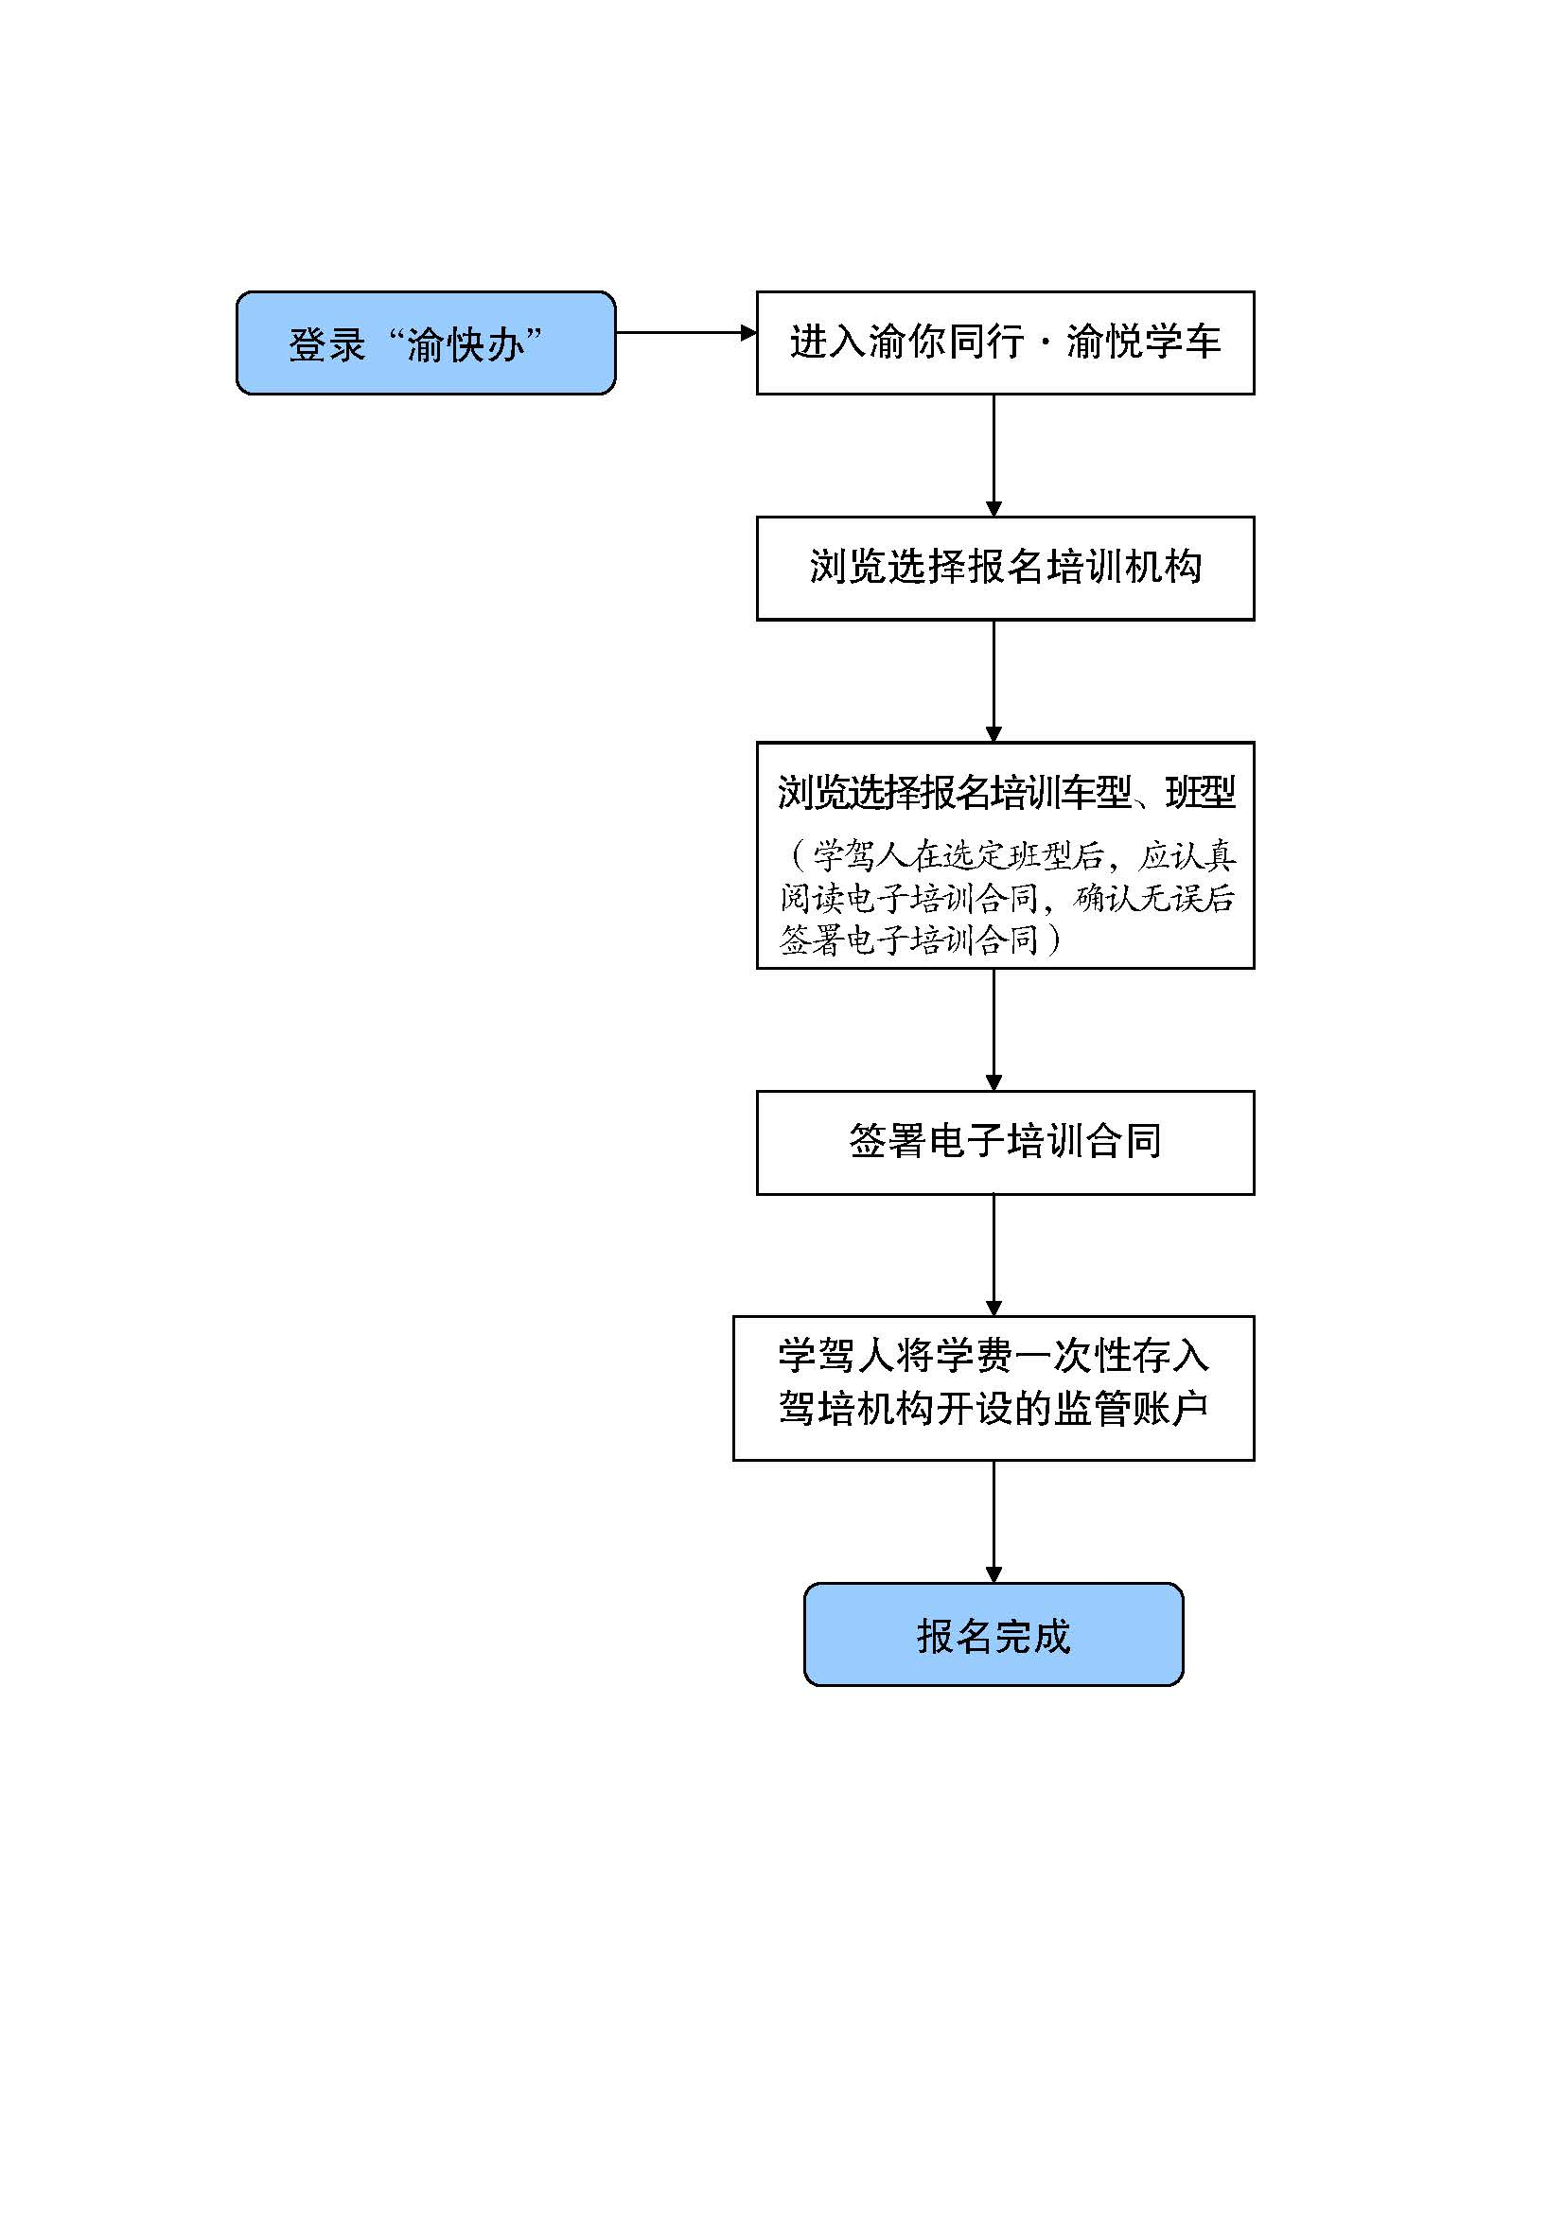

二、费用支付

学驾人在完成报名后，在监管账户进行监管的培训费用，将依据学驾人与驾培机构签署的培训合同中所约定的费用支付条款进行培训费用的支付，并从监管账户划转到结算账户。

（一）建档服务费的支付。

依据培训合同的约定，报名成功且学驾人在公安申领受理成功后，从监管账户向结算账户划转建档服务费。

（二）第一部分“道路交通安全法律、法规和相关知识”、第二部分“基础和场地驾驶”（含模拟培训）、第三部分“道路驾驶”（含模拟培训）、第四部分“安全文明驾驶常识”培训费用的支付

学驾人在参加第一、二、三、四部分的培训过程中，培训费用的支付将根据培训进度（培训学时）进行费用的支付。

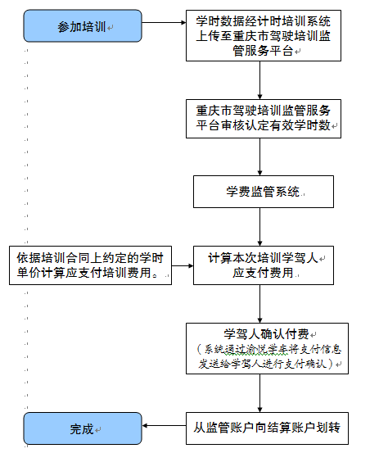

三、退学、转学

学驾人在公安申领受理未成功退学的，监管账户将全部培训费用从原缴费渠道退还给学驾人；学驾人在公安申领受理成功后未参加培训退学的，监管账户将支付建档服务费后剩余的培训费用从原缴费渠道退还给学驾人；学驾人开始培训后退学的，凭学驾人确认指令，将已发生的培训费用及违约金从监管账户划转到结算账户，同时将剩余培训费用从原缴费渠道退还给学驾人。若无法通过原缴费渠道退还学费，学驾人与驾培机构达成一致意见后，相关学费退还至学驾人指定的本人同名账户。

学驾人在培训中途转校的，学驾人应在原培训机构办理退学手续，然后在新的培训机构办理入学手续。

